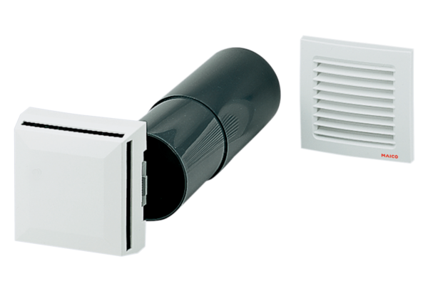Zuluftelement ZE 10 IBVerpackungseinheit: 1 StückSortiment: K
Artikelnummer: 0152.0046Hersteller: MAICO

